**Кінопошук**

*Система для пошуку фільмів за жанром і назвою, інформації про акторів - біографії, фільмографії та їхнього рейтингу серед користувачів.*

Ролі: гість, користувач та адміністратор.

**Гість** переглядає основний контент системи – опис фільмів, рецензії та оцінки користувачів, дані про акторів, режисерів. Також гість має доступ до афіші новин кінематографу, розкладу найближчих сеансів обраного фільму в кінотеатрах його міста.

**Користувач** здатен оцінювати рейтинг фільму, залишати відгуки про фільм, актора чи режисера, відповідати на коментарі інших користувачів. Користувачеві доступна «розумна стрічка» - формування пропозиції фільмів до перегляду, відповідно до його вподобань. До того ж, користувач в змозі вести свій блог – описувати враження про переглянуті твори кіномистецтва, про гру акторів або ж про сценарій фільму.

**Адміністратор** наповнює систему контентом – фільмами, афішами, біографічними даними про осіб, причетних до кінематографу. У випадку, якщо адміністратор помітить заборонену активність зі сторони користувача (образа інших користувачів, нецензурні вислови), адміністратор деактивує профіль цього користувача. Також адміністратор контролює справність системи – переглядає список помилок, системних повідомлень та виняткових ситуацій, що відбулися при взаємодії гостей та користувачів з сайтом.Нарешті, адміністратор займається розсиланням листів категоріям користувачів за інтересами (зокрема, листів про вихід нового фільму певного жанру).

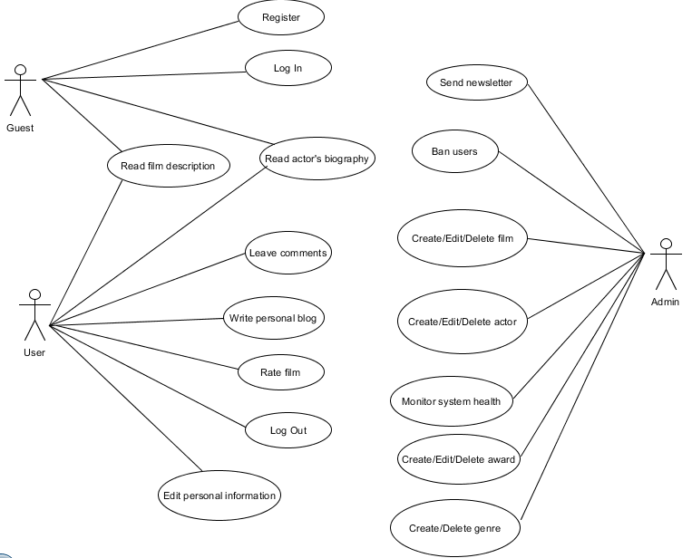

|  |  |  |  |
| --- | --- | --- | --- |
| *Role* | *Action* | *Description* | *Tests* |
| ***Guest*** | Register | Create personal account | RegisterTest |
| Log In | Log into personal account | LoginTest |
| View film data | Read film information, user’s comments and rating | FilmView |
| View actor data | Read actor’s biography, user’s comments and rating | DetailsTest |
| Search Person | Find Person by birthday date range, roles, name etc. |  |
| ***User*** | Leave comment | Write feedback about film, actor or film director | AddCommentTo  PostTest |
| Write blog | Personal opinion about films, actors or film plots | CreateBlogTest |
| Rate film | Estimate film from 1 point to 5 | RateFilmTest |
| Edit personal information | Change name, surname, email, favorite film genres, etc. | IndexTest |
| Log out | Quit personal account | LogoutTest |
| ***Admin*** | Send newsletter | Send e-mail letters to specific user categories | Post |
| Ban user | Deactivate user’s account for prohibited behavior | BanTest |
| Monitor system health | View the list of errors and warnings to prevent system malfunction | GetEntries  ByDateTest,  ViewTest |
| Create film | Add new film to database | AddFilmTest |
| Edit film | Change description, producer or crew | UpdateFilmTest |
| Delete film | Remove film from database | DeleteFilmTest |
| Create actor | Add new actor to database | Create |
| Edit actor | Change name, age or roles of the actor | EditTest |
| Delete actor | Remove actor from database | DeleteTest |
| Add award | Add info about new award to database | AddTest |
| Delete award | Remove info about existing award from database | DeleteTest |
| Add award to film | Assign award to film in database | UpdateFilmTest, AddFilmTest |
| Remove award from film | Remove award from film in database | UpdateFilmTest |
| Add genre | Create new genre for films |  |
| Delete genre | Remove existing film's genre |  |

